Конспект непосредственной образовательной деятельности на тему «Пригласительный билет родителям на празднование Дня Победы» для детей старшей группы
Покажите разные поздравительные открытки и предложите рассмотреть, рассказать об украшениях открыток.
Как приятно получать красивые открытки на праздник. Скоро вся страна будет праздновать великий праздник – День Победы, 70 лет мирной и спокойной жизни.
Промчались года с той победной весны.
Мы мирно живем, мы не знаем войны.
Девятого мая свечей наших свет
Затеплится в памяти тех огненных лет!
День победы – самый серьезный и великий праздник для России и многих стран мира. 22 июня 1941 года на нашу страну напали враги – фашисты. Огромная хорошо вооруженная фашистская армия покорила многие государства и стремилась поставить на колени нашу великую Родину. Фашисты думали, что они самые главные в мире, а все остальные люди должны им подчиняться.
Началась Великая Отечественная война, которая продолжалась 4 года. На борьбу с фашистами поднялся весь народ. Многие города, деревни были захвачены, но их жители не сдавались и оказывали мощные сопротивления с захватчиками. Герои не жалели свои жизни, чтобы победить ненавистных врагов. Наша армия с помощью всего народа победила врагов и прогнала их из России, а потом и из других стран.
ВОВ закончилась в мае 1945 года. А в июне этого года на Красной площади в Москве состоялся парад победы. Это был великий день. Как мы отмечаем День Победы! (Ответы детей.)
Утром 9 мая в главных городах России, в Москве и в Санкт-Петербурге, проходят военные парады. Ветераны надевают ордена и медали, устраивают торжественные шествия по улицам. Люди дарят им улыбки и цветы. В память о героях мы прикалываем к одежде Георгиевскую ленточку. Святой Георгий Победоносец – небесный покровитель храбрых воинов.
Спросите, на каком государственном знаке изображен Святой Георгий? (Ответы детей.)
Изображение Святого Георгия мы видим на государственном гербе России, на гербе Москвы – столице нашей Родины.
Вечером, начинается салют Победы. Взлетают в небо разноцветные огни, рассыпаются на множество сверкающих искр. Люди смотрят на эту красоту и радуются. Пусть никогда больше не будет войны, пусть всегда будет мир.
Давайте сделаем приглашение на празднование Дня Победы для наших родителей.
Как вы думаете, какой символ обязательно должен быть на наших открытках? (Предположительные ответы детей - Георгиевская лента, цифра 9, цветы.)
Правильно – Георгиевская ленточка как напоминание о дыме (черный цвет) и огне (оранжевый цвет).
Предлагаю из цветной бумаги прямоугольной формы сделать
Георгиевскую ленточку. (Объяснение и показ воспитателем.)
Из полоски черного цвета 1,5×12 см получаем 3 узкие полоски, равномерно наклеиваем их на прямоугольник оранжевого цвета 4×12 см.

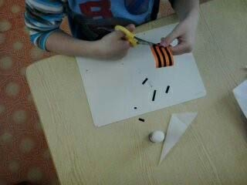
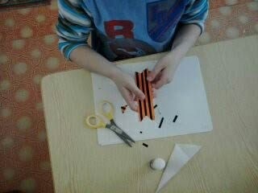

Звездочки и цифру 9 вырезали предварительно из бумаги красного цвета, используя шаблон.

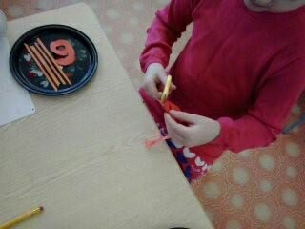

Чтобы цифра не сливалась с цветком, наклеим её на круг желтого цвета.
Из какой фигуры, и каким способом можно получить круг? (Предположительные ответы детей – прямоугольник, складывание пополам и срезание углов.)
Можно вызвать желающего ребенка для показа. Если дети затрудняются выполнить задание, то поэтапный показ действий осуществляется воспитателем.
Из квадрата желтого цвета со сторонами 12 см делаем круг.
Предлагаю, ребята, отдохнуть, выходите на разминку.
Физминутка – «На параде»
Как солдаты на параде,
Мы шагаем ряд за рядом
Левый – раз, левый – раз
Посмотрите все на нас.
Все захлопали в ладошки –
Дружно, веселей!
Застучали наши ножки
Громче и быстрей (ходьба на месте).
Молодцы! Хорошо отдохнули, нужно доделать нашу работу.
Из полосок бумажных салфеток красного цвета 4×12 см, складывая два раза пополам, надрезаем и делаем лепестки цветка. (Показ воспитателем.)
Давайте, ребята, сделаем красивую, пушистую гвоздику.
(Выполнение действия.)

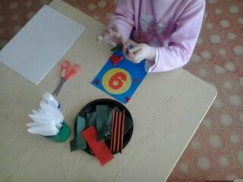

Из полосок бумажных салфеток зеленого цвета 3×12 см, скручивая, делаем стебель для гвоздики.
На ½ картона голубого цвета начинаем выкладывать элементы для пригласительного билета. Затем аккуратно всё наклеивать.

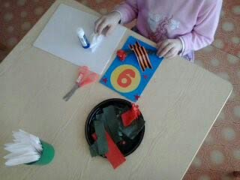

Подведение итогов.
Воспитатель задает вопросы:
- Что интересного вы сегодня узнали? (9 Мая вся страна отмечает великий праздник – День победы. Люди помнят героизм народа в годы ВОВ.)
- Что мы сегодня делали для родителей?
- Какими способами?
Давайте повесим в уголок творчества наши работы.
Рассмотреть вместе с детьми, порадоваться красивым, ярким, аккуратным работам.

